## 

**PROYECTO**

*MealMove*

*"Healthy meals, happy moves with MealMove"*

**

**CICLO FORMATIVO DE GRADO SUPERIOR**

**Desarrollo de Aplicaciones Multiplataforma**

I.E.S. «Venancio Blanco» SALAMANCA

**AUTOR**

*Raúl García Pablos*

# Licencia

Esta obra está bajo una licencia Reconocimiento-Compartir bajo la misma licencia 3.0 España de Creative Commons. Para ver una copia de esta licencia, visite http://creativecommons.org/licenses/by-sa/3.0/es/ o envíe una carta a Creative Commons, 171 Second Street, Suite 300, San Francisco, California 94105, USA.

# Resumen

El proyecto con el que se va a trabajar se realizará de forma autónoma a través de distintos medios: herramienta de prototipado online *Framer.com*, programas de notación de modelado como *Visual Paradigm* y *Draw.io* más recursos propios.

La idea de la que parte el proyecto consiste en la creación de una aplicación que aúne dos ámbitos muy relacionados: la comida y el ejercicio físico. Consistirá en una aplicación que registre y almacene distintas recetas de comida para contar las calorías de cada una de ellas. Por otro lado, con nuestro perfil, tendremos una lista de actividades y ejercicios físicos que poder añadir a nuestro calendario, de esta manera haremos un cálculo aproximado de las calorías que gastamos al día para, en último término, hacer el cálculo del balance energético.

En esencia, la aplicación junta dos modelos de aplicaciones que están ya implantadas en la sociedad, como lo son las aplicaciones de comida y las aplicaciones de ejercicio físico.

La oferta en nuestra sociedad de este tipo de aplicaciones ha crecido tanto como su demanda, existen multitud de aplicaciones relacionadas con el estilo de vida saludable con propósitos muy diversos.

En este caso, el proyecto cubrirá la necesidad de personas que buscan una aplicación más sencilla y progresiva que facilite mucho el cálculo del balance calórico diario de cada persona.

La solución que propone este proyecto es sumar una aplicación más al mercado para satisfacer a aquellas personas que han probado distintas aplicaciones y buscan la sencillez y el ahorro de tiempo en una aplicación que junte estos dos procesos tan relacionados: una buena dieta y buenos hábitos de ejercicio y movimiento físico.

# Índice de contenido

Licencia 2

Resumen 3

Índice de contenido 4

Índice de figuras 6

1. Introducción 7

1.1. Obligaciones y posibles ayudas a tener en cuenta 8

1.2. Participantes 9

1.2.1. Autores 9

1.2.2. Clientes 9

1.2.3. Organizaciones involucradas 10

1.3. Objetivos del sistema 11

1.3.1. Objetivos funcionales 11

1.3.2. Objetivos no funcionales 12

2. Diseño del proyecto 13

2.1. Análisis 13

2.1.1. Diagrama de casos de uso 13

2.1.1.1. Actores 13

2.1.1.2. Sistema 15

2.1.1.3. Casos de uso 16

2.1.2. Requisitos de información 24

2.1.3. Requisitos no funcionales 26

2.1.4. Matriz de rastreabilidad 27

2.2. Diseño 28

2.2.1. Diagrama de flujo 28

2.2.2. Diagrama de clases 29

2.2.3. Diagrama de la base de datos 30

2.2.3.1. Entidad-Relación 30

2.2.3.2. Modelo relacional 32

2.2.4. Interfaz 33

2.3. Implementación 41

2.3.1. Clases tipo 41

2.3.2. Prototipado 42

3. Planificación del desarrollo y puesta en marcha del proyecto 43

3.1. Diagrama de Gantt 43

3.2. Recursos y planificación económica 45

4. Conclusión 47

5. Glosario 48

6. Fuentes y referencias 50

7. Anexos 51

7.1. Elección de Sociedad Limitada o Sociedad Anónima: 51

7.2. Requisitos para montar una Sociedad Limitada: 51

7.3. Ejemplo del modelo 036: 52

7.4. Solicitud SNEO: 55

# Índice de figuras

Tabla 1_Autor 9

Tabla 2_Cliente 9

Tabla 3_Organización1 10

Tabla 4_Organización2 10

Tabla 5_OBJ-001 11

Tabla 6_OBJ-002 11

Tabla 7_OBJ-003 12

Tabla 8_OBJ-004 12

Tabla 9_UC-001 16

Tabla 10_UC-002 18

Tabla 11_UC-003 19

Tabla 12_UC-004 21

Tabla 13_UC-005 22

Tabla 14_UC-006 23

Tabla 15_IRQ-001 24

Tabla 16_IRQ-002 24

Tabla 17_IRQ-003 25

Tabla 18_IRQ-004 25

Tabla 19_IRQ-005 25

Tabla 20_NFR-001 26

Tabla 21_Matriz de rastreabilidad 27

Ilustración 1_ACT-001 13

Ilustración 2_ACT-002 13

Ilustración 3_ACT-003 14

Ilustración 4_ACT-004 14

Ilustración 5_ACT-005 14

Ilustración 6_Diagrama casos de uso completo 15

Ilustración 7_UC-001_Registro 17

Ilustración 8_UC-002_Inicio de sesión 18

Ilustración 9_UC-003_Recuperación contraseña 20

Ilustración 10_UC-004_Añadir Comida 21

Ilustración 11_UC-005_Añadir ejercicio 22

Ilustración 12_UC-006_Calcular calorías 23

Ilustración 13_Diagrama de flujo 28

Ilustración 14_Diagrama de clases 29

Ilustración 15_Entidad-Relación-1 30

Ilustración 16_Entidad-Relación-2 31

Ilustración 17_Modelo relacional 32

Ilustración 18_Pantalla inicial 33

Ilustración 19_Mis datos 34

Ilustración 20_Pantalla principal 35

Ilustración 21_Meal time 36

Ilustración 22_Nueva receta 37

Ilustración 23_Move time 38

Ilustración 24_Nuevo ejercicio 39

Ilustración 25_FAV 40

Ilustración 26_Diagrama de Gantt 43

Ilustración 27_Diagrama de Gantt (vertical) 44

# Introducción

En la actualidad, existe una gran variedad de aplicaciones relacionadas con la dieta y el ejercicio físico, y su oferta en el mercado ha crecido significativamente en los últimos años. Estas aplicaciones van desde aquellas que brindan información y consejos sobre nutrición y fitness, hasta aquellas que permiten a los usuarios realizar un seguimiento de su ingesta calórica y actividad física diaria.

La creciente popularidad de estas aplicaciones se debe en gran parte al aumento de la conciencia sobre la salud y el bienestar en la sociedad. Los usuarios buscan una mayor información y control sobre su estilo de vida, lo que ha impulsado la demanda de aplicaciones que les ayuden a lograr sus objetivos de fitness y alimentación saludable.

Sin embargo, a pesar de la gran variedad de aplicaciones disponibles, muchas de ellas tienen limitaciones. Algunas pueden ser demasiado complejas o poco intuitivas, mientras que otras pueden carecer de funciones útiles para los usuarios. Además, la calidad de la información y los consejos brindados en estas aplicaciones puede variar significativamente, lo que puede ser confuso y frustrante para los usuarios.

En este contexto, el proyecto que se propone busca cubrir una necesidad específica de aquellos usuarios que buscan una aplicación más sencilla y progresiva que les facilite el cálculo del balance calórico diario con la combinación de una buena dieta y hábitos de ejercicio y movimiento físico. La demanda de este tipo de servicios es cada vez mayor y los clientes potenciales son inabarcables para las aplicaciones existentes, lo que representa una oportunidad para el proyecto de tener éxito en el mercado.

Dado que se trata de una aplicación móvil, se ha decidido utilizar el inglés tanto para el nombre como para el eslogan, lo que la hace más atractiva para un mayor número de clientes potenciales. De esta forma, se espera que el nombre y el eslogan sean fáciles de recordar y de asociar con la función principal de la aplicación, aumentando así su alcance y popularidad.

MealMove

"Healthy meals, happy moves with MealMove"

La traducción literal de esto sería ComidaMovimiento; “Comidas saludables, movimientos felices con ComidaMovimiento”.

# Obligaciones y posibles ayudas a tener en cuenta

* + 1. Obligaciones fiscales:
       - Registrarse en el régimen de autónomos y darse de alta en el IAE (Impuesto de Actividades Económicas).
       - Realizar la declaración trimestral de IVA y la declaración anual de renta (IRPF).
       - Si en el futuro se va a contratar a otros trabajadores, se deberá realizar las correspondientes retenciones y pagos a la Seguridad Social.
       - En los anexos podemos encontrar la valoración de formar una Sociedad Limitada como en el supuesto de tener esa organización para este proyecto.
    2. Obligaciones laborales:
       - En caso de contratar personal se deberá cumplir con todas las normas laborales relacionadas con la contratación, seguridad social y salarios.
       - Cumplir con las normas de seguridad e higiene en el trabajo.
       - Es importante tener en cuenta que la aplicación móvil puede requerir el acceso a datos personales, por lo que es necesario cumplir con las leyes de protección de datos.
    3. Obligaciones de prevención de riesgos:
       - En el desarrollo de una aplicación móvil, es poco probable que haya riesgos para la salud o seguridad de los trabajadores. Sin embargo, es importante considerar los posibles riesgos asociados a la exposición a la radiación de pantallas y establecer medidas para prevenirlos (curso de riesgos laborales de ergonomía, exposición a pantallas muy prolongada, posicionamiento del puesto de trabajo en cuanto a la luz para evitar la fatiga visual, etc.).
    4. Posibles ayudas o subvenciones:
       - En España existen diversas ayudas y subvenciones disponibles para jóvenes emprendedores. Por ejemplo, el Programa NEOTEC del Centro para el Desarrollo Tecnológico Industrial (CDTI) ofrece financiación para proyectos tecnológicos innovadores desarrollados por empresas de reciente creación.
       - Además, el autónomo joven podría considerar solicitar financiación a través de préstamos o líneas de crédito para emprendedores que ofrecen algunas entidades financieras y el Instituto de Crédito Oficial (ICO).
       - También se recomienda acceder a la página web del SEPE para explorar los incentivos y ayudas del gobierno a la hora de comenzar con el proyecto.

# Participantes

# Autores

|  |  |
| --- | --- |
| Participante | Raúl García Pablos |
| Organización | InnovaApps.SL |
| Rol | Analista y arquitecto |
| Es desarrollador | Sí |
| Es cliente | No |
| Es usuario | No |
| Comentarios | Creador de todas las partes del proyecto |

Tabla _Autor

# Clientes

|  |  |
| --- | --- |
| Participante | Héctor Musculitos Sánchez |
| Organización | GymBros.SL |
| Rol | Cliente |
| Es desarrollador | No |
| Es cliente | Sí |
| Es usuario | No |
| Comentarios | Demandante del proyecto como vínculo para la organización |

Tabla _Cliente

# Organizaciones involucradas

|  |  |
| --- | --- |
| Organización | InnovaApps.SL |
| Dirección | C/ Innovación, 23, 28001 Madrid, España |
| Teléfono | +34 910 123 456 |
| Fax | +34 910 123 457 |
| Correo electrónico | info@innovaapps.es |
| Web | https://www.innovaapps.es/ |
| Comentarios | InnovaApps.SL es una empresa líder en el desarrollo de aplicaciones móviles y soluciones tecnológicas innovadoras. Con un equipo altamente capacitado y una amplia experiencia en el sector, ofrecemos soluciones personalizadas a nuestros clientes en todo el mundo. |

Tabla _Organización1

|  |  |
| --- | --- |
| Organización | GymBros.SL |
| Dirección | C/ Rutina infinita, 10. 28099 Nueva Fortaleza - ATLANTIS |
| Teléfono | +34 91 234 5678 |
| Fax | +34 91 234 5679 |
| Correo electrónico | info@gymbros.com |
| Web | http://www.gymbros.com/ |
| Comentarios | GymBros.SL es una empresa que ofrece servicios en el mundo del fitness y el entrenamiento personal. Tiene instalaciones de última generación y sus clientes pueden disfrutar de una amplia variedad de actividades y clases para alcanzar sus objetivos de acondicionamiento físico. |

Tabla _Organización2

# Objetivos del sistema

# Objetivos funcionales

|  |  |
| --- | --- |
| OBJ-001 | Gestión de usuario |
| Versión | 1.1 (12/4/2023) |
| Autores | Raúl García Pablos |
| Fuentes | Petición GymBros.SL |
| Descripción | El sistema debe gestionar la entrada, alta, modificaciones y baja de cada usuario que forma parte del sistema |
| Subobjetivos | Introducción de datos obligatorios al crear un usuario |
| Importancia | Alta |
| Urgencia | Corto plazo |
| Estado | Verificado |
| Estabilidad | Alta |
| Comentarios | Parte de los datos se autogenerarán a partir de los obligatorios (por ejemplo, con el peso y la altura autogeneraremos el IMC*). |

Tabla _OBJ-001

\**Las palabras con un asterisco serán definidas en el* *glosario*

|  |  |
| --- | --- |
| OBJ-002 | Gestión de recetas |
| Versión | 1.1 (12/4/2023) |
| Autores | Raúl García Pablos |
| Fuentes | Petición GymBros.SL |
| Descripción | El sistema debe gestionar la información correspondiente a las recetas y los alimentos con los que se cuentan en la base de datos y la opción de crear/añadir nuevos alimentos y recetas |
| Subobjetivos | Añadir una ingesta de X receta en el calendario |
| Importancia | PD* |
| Urgencia | Medio plazo |
| Estado | Verificado |
| Estabilidad | PD |
| Comentarios | En la versión inicial la aplicación cuenta con una base de datos muy básica y en futuras versiones se implantará conexión con API y BBDD compartida. |

Tabla _OBJ-002

|  |  |
| --- | --- |
| OBJ-003 | Gestión de ejercicios |
| Versión | 1.1 (12/4/2023) |
| Autores | Raúl García Pablos |
| Fuentes | Petición GymBros.SL |
| Descripción | El sistema debe gestionar la información correspondiente a los ejercicios y rutinas deportivas con los que cuenta la base de datos y la opción de crear/añadir nuevos ejercicios o rutinas propios |
| Subobjetivos | Calcular las calorías que consume un sujeto específico |
| Importancia | Media |
| Urgencia | Medio plazo |
| Estado | Verificado |
| Estabilidad | PD |
| Comentarios | El resultado del consumo calórico dependerá de las características de cada usuario relacionado con una rutina y/o ejercicio. |

Tabla _OBJ-003

|  |  |
| --- | --- |
| OBJ-004 | Gestión de calendario |
| Versión | 1.1 (12/4/2023) |
| Autores | Raúl García Pablos |
| Fuentes | Petición GymBros.SL |
| Descripción | El sistema debe gestionar un calendario en el que poder incluir ejercicios y consumo de recetas para que el usuario tenga la información necesaria de su balance calórico diario, semana, mensual... |
| Subobjetivos | Calcular el balance calórico de un sujeto específico |
| Importancia | PD |
| Urgencia | Medio plazo |
| Estado | Verificado |
| Estabilidad | PD |
| Comentarios | Este será el objetivo final de la aplicación, dar esta información lo más clara y fiable posible. |

Tabla _OBJ-004

# Objetivos no funcionales

* **Interfaz sencilla:** Es importante que la interfaz sea lo más sencilla posible para competir con otro tipo de aplicaciones similares más complejas.
* **Accesibilidad:** La aplicación debe adaptarse a cualquier usuario para que pueda usarla el mayor número de personas.
* **Otros:** Cualquier otro objetivo que nos marcara el cliente y que catalogáramos como no funcional

# Diseño del proyecto

# Análisis

# Diagrama de casos de uso

# Actores

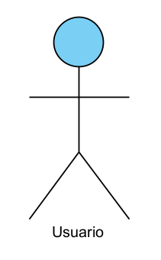

|  |  |
| --- | --- |
| ACT-001 | Usuario |
| Versión | 1.0 (30/3/2023) |
| Autor | Raúl García Pablos |
| Fuentes | Proyecto |
| Descripción | Actor principal que utilizará la aplicación y realizará las distintas acciones que se describen en los casos de uso. |
| Comentarios |  |

Ilustración _ACT-001

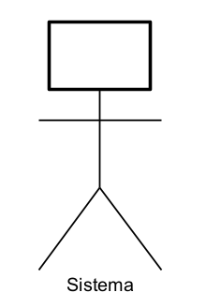

|  |  |
| --- | --- |
| ACT-002 | Sistema |
| Versión | 1.0 (30/3/2023) |
| Autor | Raúl García Pablos |
| Fuentes | Proyecto |
| Descripción | Actor responsable de realizar acciones relacionadas con la administración del sistema. |
| Comentarios |  |

Ilustración _ACT-002

|  |  |
| --- | --- |
| ACT-003 | Base de datos |
| Versión | 1.0 (30/3/2023) |
| Autor | Raúl García Pablos |
| Fuentes | Proyecto |
| Descripción | Actor secundario que estará involucrado en algunos casos de uso, como la persistencia de datos de usuarios o información nutricional. |
| Comentarios |  |

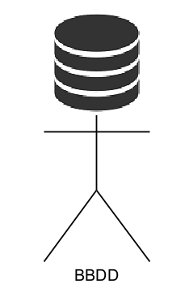Ilustración _ACT-003

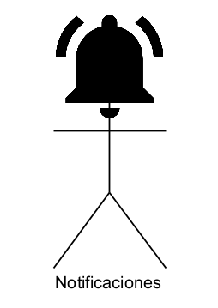

|  |  |
| --- | --- |
| ACT-004 | Servicio de notificaciones |
| Versión | 1.0 (30/3/2023) |
| Autor | Raúl García Pablos |
| Fuentes | Proyecto |
| Descripción | Actor adicional que trabajará como responsable de enviar notificaciones a los usuarios. |
| Comentarios | Vinculado al calendario y a los ajustes de notificaciones |

Ilustración _ACT-004

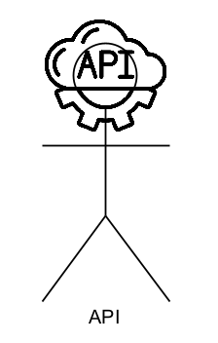

|  |  |
| --- | --- |
| ACT-005 | API |
| Versión | 2.0 (fecha indeterminada) |
| Autor | Raúl García Pablos |
| Fuentes | Proyecto |
| Descripción | Actor adicional responsable del uso de servicios externos para obtener datos de nutrición o información de actividad física y proporcionárselos a la aplicación |
| Comentarios | Posibilidad de añadirlo en futuras versiones |

Ilustración _ACT-005

# Sistema

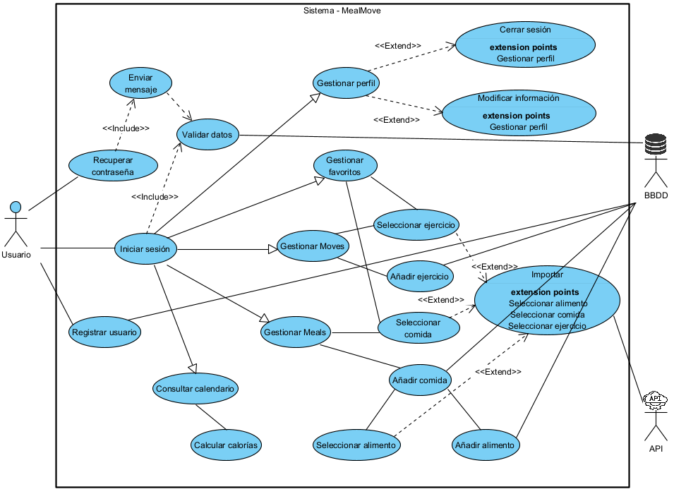

Ilustración _Diagrama casos de uso completo

# Casos de uso

|  |  |
| --- | --- |
| UC-001 | Registrar usuario |
| Versión | 1.1 (12/4/2023) |
| Autores | Raúl García Pablos |
| Fuentes | Petición GymBros.SL |
| Objetivos asociados | OBJ-001 |
| Requisitos asociados | IRQ-001 |
| Descripción | Se registrará un nuevo usuario en el sistema para poder iniciar sesión y poder usar la aplicación. |
| Actores | ACT-001, ACT-002, ACT-003 |
| Precondición | Ninguna |
| Secuencia normal | 1. Pulsar el botón “Regístrate” de la pantalla inicial. 2. Rellenar todos los campos de la pantalla que aparece (nombre, apellidos, fecha de nacimiento, teléfono, dirección de email, contraseña…). 3. Pulsar en los términos y condiciones para leerlos y pulsar siguiente. 4. Pulsar el *check* para aceptar términos y condiciones de uso. 5. Pulsar “Siguiente” y rellenar los campos que no se autorrellenen de la siguiente pantalla. 6. Pulsar “Siguiente” y pulsar en el botón “Permitir Acceso” para permitir el uso del calendario de nuestro dispositivo. |
| Postcondición | Aparecerá la pantalla principal de la aplicación con nuestro perfil iniciado |
| Excepciones | * En el caso de no rellenar algún campo de forma correcta se controlará sin dejar avanzar a la siguiente pantalla * Se necesitará aceptar los términos y condiciones o saltará una excepción similar * Se debe contar con el permiso al calendario (y para ello un calendario previamente instalado en el dispositivo) |
| Rendimiento | Óptimo |
| Importancia | Alta |
| Urgencia | Medio plazo |
| Estado | Verificado |
| Estabilidad | PD |
| Comentarios | Será el típico registro al que todos los usuarios de aplicaciones móviles están acostumbrados. Algunos campos como el IMC o la edad se autogenerarán gracias a la lógica del sistema. |

Tabla _UC-001

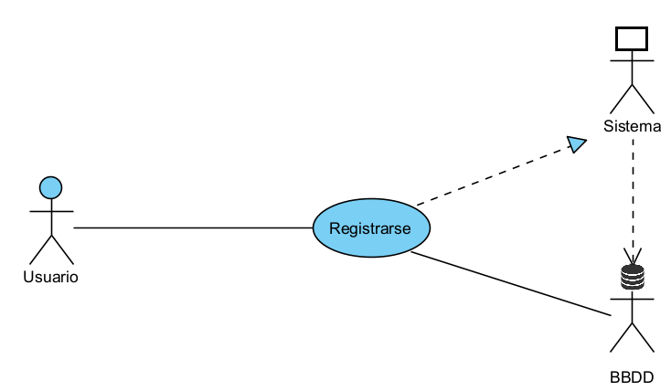

Ilustración _UC-001_Registro

|  |  |
| --- | --- |
| UC-002 | Iniciar sesión |
| Versión | 1.1 (12/4/2023) |
| Autores | Raúl García Pablos |
| Fuentes | Petición GymBros.SL |
| Objetivos asociados | OBJ-001 |
| Requisitos asociados | IRQ-001 |
| Descripción | Se introducen los datos necesarios y se inicia sesión en el sistema para empezar a hacer uso de la aplicación |
| Actores | ACT-001, ACT-002, ACT-003 |
| Precondición | Estar previamente registrado |
| Secuencia normal | 1. Introducir nombre de usuario y contraseña. 2. Pulsar el botón “Iniciar sesión” de la pantalla inicial. |
| Postcondición | Aparecerá la pantalla principal de la aplicación con nuestro perfil iniciado |
| Excepciones | * Si el usuario introducido no existe se solicitará al usuario que debe registrarse para iniciar sesión * En caso de que la contraseña sea incorrecta se dispondrá al usuario unas opciones para recuperar/cambiar la contraseña |
| Rendimiento | Óptimo |
| Importancia | Media |
| Urgencia | Medio plazo |
| Estado | Verificado |
| Estabilidad | PD |
| Comentarios | En caso de no recordar la contraseña tendremos la opción de recuperarla con el UC-003 |

Tabla _UC-002

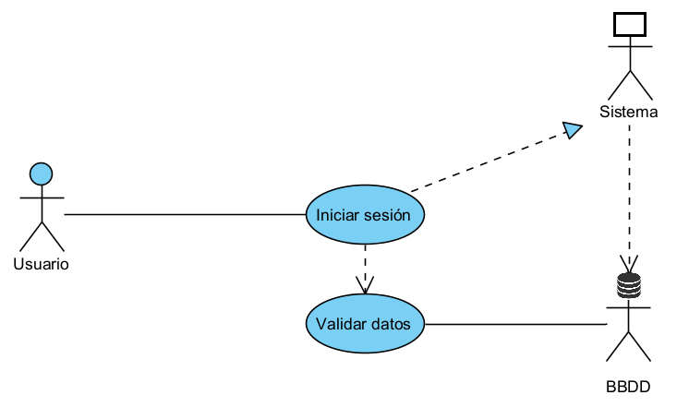

Ilustración _UC-002_Inicio de sesión

|  |  |
| --- | --- |
| UC-003 | Recuperar contraseña |
| Versión | 1.1 (12/4/2023) |
| Autores | Raúl García Pablos |
| Fuentes | Petición GymBros.SL |
| Objetivos asociados | OBJ-001 |
| Requisitos asociados | IRQ-001 |
| Descripción | En caso de que el usuario no recuerde su contraseña podrá recuperarla/cambiarla mediante este proceso |
| Actores | ACT-001, ACT-002, ACT-003 |
| Precondición | Estar registrado en el sistema |
| Secuencia normal | 1. Pulsar en “He olvidado mi contraseña” 2. Introducir el número de teléfono o el email que tengas vinculado a tu perfil de la aplicación 3. Pulsar el botón “Enviar” 4. Introducir el código de verificación que se ha enviado al medio elegido anteriormente 5. Volver a pulsar “Enviar” 6. Volver a permitir el acceso al calendario |
| Postcondición | Aparecerá la pantalla principal de la aplicación con nuestro perfil iniciado |
| Excepciones | * En caso de no introducir correctamente el correo electrónico o el número de teléfono móvil se volverá a la pantalla inicial para registrarse o volver a intentar introducir un usuario correcto * En caso de fallar con el código de verificación se volverá a dar la opción para enviarlo por otro o el mismo método |
| Rendimiento | Medio, dependiente de terceros (email o compañía de teléfono) |
| Importancia | Baja |
| Urgencia | Medio plazo |
| Estado | Verificado |
| Estabilidad | PD |
| Comentarios | Este proceso también es muy cotidiano en todas las aplicaciones móviles actuales que necesiten un inicio de sesión. |

Tabla _UC-003

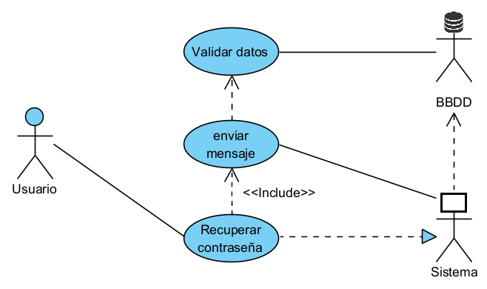

Ilustración _UC-003_Recuperación contraseña

|  |  |
| --- | --- |
| UC-004 | Añadir comida |
| Versión | 1.1 (14/4/2023) |
| Autores | Raúl García Pablos |
| Fuentes | Petición GymBros.SL |
| Objetivos asociados | OBJ-002 |
| Requisitos asociados | IRQ-002 |
| Descripción | Se añade una nueva receta y/o alimento en la base de datos de la aplicación de forma particular |
| Actores | ACT-001, ACT-002, ACT-003, (ACT-005) |
| Precondición | Estar registrado y haber iniciado sesión en la aplicación |
| Secuencia normal | 1. Pulsar en la imagen con el texto “Meal time” 2. Pulsar en el botón “Añadir comida” 3. Rellenar todos los campos 4. Pulsar en el botón “Aceptar” |
| Postcondición | La comida introducida aparecerá en el apartado “Meal time” |
| Excepciones | Errores al introducir los datos |
| Rendimiento | Medio, dependiendo de la velocidad de la conexión con la base de datos |
| Importancia | Media |
| Urgencia | Medio plazo |
| Estado | Verificado |
| Estabilidad | PD |
| Comentarios | Se puede hacer uso de una API para la búsqueda de recetas o alimentos (esto se añadirá en futuras versiones) |

Tabla _UC-004

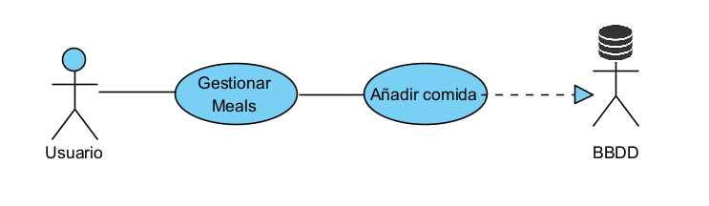

Ilustración _UC-004_Añadir Comida

|  |  |
| --- | --- |
| UC-005 | Añadir ejercicio |
| Versión | 1.1 (14/4/2023) |
| Autores | Raúl García Pablos |
| Fuentes | Petición GymBros.SL |
| Objetivos asociados | OBJ-003 |
| Requisitos asociados | IRQ-003 |
| Descripción | Se añade un nuevo ejercicio y/o rutina en la base de datos de la aplicación de forma particular |
| Actores | ACT-001, ACT-002, ACT-003, (ACT-005) |
| Precondición | Estar registrado y haber iniciado sesión en la aplicación |
| Secuencia normal | 1. Pulsar en la imagen con el texto “Move time” 2. Pulsar en el botón “Añadir ejercicio” 3. Rellenar todos los campos 4. Pulsar en el botón “Aceptar” |
| Postcondición | El ejercicio introducido aparecerá en el apartado “Move time” |
| Excepciones | Errores al introducir los datos |
| Rendimiento | Medio, dependiendo de la velocidad de la conexión con la base de datos |
| Importancia | Media |
| Urgencia | Medio plazo |
| Estado | Verificado |
| Estabilidad | PD |
| Comentarios | Se puede hacer uso de una API para la búsqueda de ejercicios o rutinas (esto se añadirá en futuras versiones) |

Tabla _UC-005

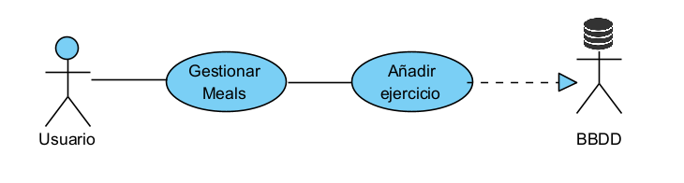

Ilustración _UC-005_Añadir ejercicio

|  |  |
| --- | --- |
| UC-006 | Calcular calorías |
| Versión | 1.2 (8/5/2023) |
| Autores | Raúl García Pablos |
| Fuentes | Petición GymBros.SL |
| Objetivos asociados | OBJ-004 |
| Requisitos asociados | IRQ-005 |
| Descripción | Se aporta un período de tiempo del calendario y con la información del usuario se calcula un balance energético |
| Actores | ACT-001, ACT-002, ACT-003, ACT-004 |
| Precondición | Haber hecho uso de la aplicación aportando al menos una ingesta y un ejercicio en un período de tiempo determinado |
| Secuencia normal | 1. Pulsar en el icono del calendario 2. Elegir un día de inicio y otro de fin (pueden ser el mismo) 3. Pulsar en el botón “Calcular calorías” |
| Postcondición | Aparecerán en la pantalla el balance calórico del período señalado |
| Excepciones | No tener datos suficientes para el cálculo calórico |
| Rendimiento | Medio, dependiente de la app de calendario |
| Importancia | Media |
| Urgencia | Medio plazo |
| Estado | Verificado |
| Estabilidad | PD |
| Comentarios | Se tendrá en cuenta el perfil del usuario (gasto calórico promedio de una persona sus características físicas) para añadir un gasto calórico diario por defecto |

Tabla _UC-006

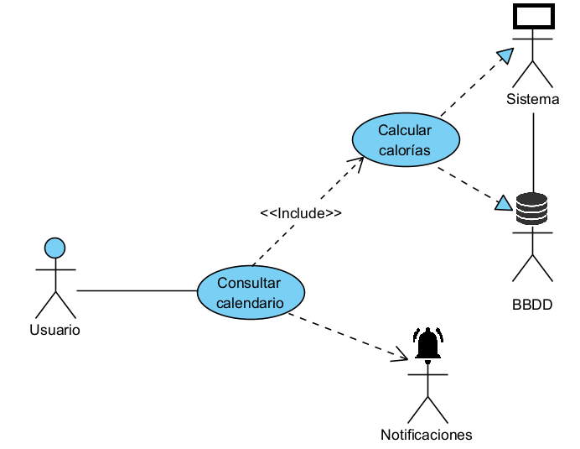

Ilustración _UC-006_Calcular calorías

# Requisitos de información

|  |  |
| --- | --- |
| IRQ-001 | Usuario |
| Versión | 1.1 (12/4/2023) |
| Autores | Raúl García Pablos |
| Fuentes | Petición GymBros.SL |
| Objetivos asociados | OBJ-001 |
| Requisitos asociados | UC-001 |
| Descripción | El sistema deberá almacenar la información relevante del usuario |
| Datos específicos | Nombre, apellidos, fecha de nacimiento, dirección e-mail, número de teléfono, contraseña, peso, altura, sexo, IMC, calorías… |
| Importancia | Alta |
| Urgencia | Medio plazo |
| Estado | Verificado |
| Estabilidad | PD |
| Comentarios | El IMC, las calorías que consume al día y otros datos similares se calcularán por parte de la lógica de la aplicación consultando otros datos relativos al usuario |

Tabla _IRQ-001

|  |  |
| --- | --- |
| IRQ-002 | Receta |
| Versión | 1.1 (12/4/2023) |
| Autores | Raúl García Pablos |
| Fuentes | Petición GymBros.SL |
| Objetivos asociados | OBJ-002 |
| Requisitos asociados | UC-004 |
| Descripción | El sistema deberá almacenar la información necesaria de cada receta |
| Datos específicos | Alimentos necesarios, descripción… |
| Importancia | Media |
| Urgencia | Medio plazo |
| Estado | Verificado |
| Estabilidad | PD |
| Comentarios | Las calorías totales de cada receta dependerán de los alimentos que contenga |

Tabla _IRQ-002

|  |  |
| --- | --- |
| IRQ-003 | Ejercicio |
| Versión | 1.1 (12/4/2023) |
| Autores | Raúl García Pablos |
| Fuentes | Petición GymBros.SL |
| Objetivos asociados | OBJ-003 |
| Requisitos asociados | UC-005 |
| Descripción | El sistema deberá almacenar la información necesaria de cada ejercicio |
| Datos específicos | Nombre del ejercicio, calorías quemadas por minuto o repetición… |
| Importancia | Media |
| Urgencia | Medio plazo |
| Estado | Verificado |
| Estabilidad | PD |
| Comentarios | Las calorías totales se calcularán mediante la suma de los minutos o repeticiones que se practiquen en cada caso específico |

Tabla _IRQ-003

|  |  |
| --- | --- |
| IRQ-004 | Alimento |
| Versión | 1.1 (12/4/2023) |
| Autores | Raúl García Pablos |
| Fuentes | Petición GymBros.SL |
| Objetivos asociados | OBJ-002 |
| Requisitos asociados | UC-005 |
| Descripción | El sistema deberá almacenar la información necesaria de cada alimento |
| Datos específicos | Nombre, calorías que aporta cada porción… |
| Importancia | Media |
| Urgencia | Medio plazo |
| Estado | Verificado |
| Estabilidad | PD |
| Comentarios | Podrá hacerse un cálculo aproximado de las porciones, por ejemplo, recoger el valor cada 100gr |

Tabla _IRQ-004

|  |  |
| --- | --- |
| IRQ-005 | Calendario |
| Versión | 1.2 (8/5/2023) |
| Autores | Raúl García Pablos |
| Fuentes | Petición GymBros.SL |
| Objetivos asociados | OBJ-004 |
| Requisitos asociados | UC-006 |
| Descripción | El sistema calculará el balance calórico en un período determinado |
| Datos específicos | Fecha 1, fecha 2 y datos almacenados en los días del período |
| Importancia | Media |
| Urgencia | Medio plazo |
| Estado | Verificado |
| Estabilidad | PD |
| Comentarios | Se usará la aplicación del calendario del dispositivo como punto de partida |

Tabla _IRQ-005

# Requisitos no funcionales

En cuanto a los requisitos no funcionales voy a aportar todos los atributos en los que podríamos apoyarnos:

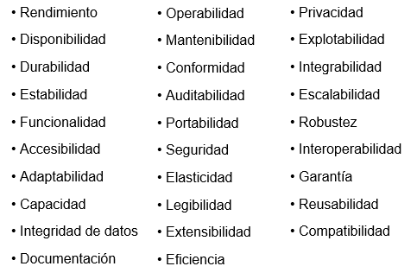

Relacionadas con estos requisitos aporto tablas con las especificaciones necesarias a requisitos no funcionales:

|  |  |
| --- | --- |
| NFR-001 | Seguridad |
| Versión | 1.1 (12/4/2023) |
| Autores | Raúl García Pablos |
| Fuentes | Petición GymBros.SL |
| Objetivos asociados | OBJ-001 |
| Requisitos asociados | UC-00 |
| Descripción | Para poder utilizar la aplicación hay que autentificarse |
| Importancia | Baja |
| Urgencia | Medio plazo |
| Estado | Verificado |
| Estabilidad | PD |
| Comentarios | Ninguno |

Tabla _NFR-001

Como esta tabla, podrán generarse futuros requerimientos no funcionales para adaptar la aplicación a la situación específica de cada momento.

# Matriz de rastreabilidad

Se trata de una matriz que permite saber qué requisitos están asociados a cada objetivo:

|  |  |  |  |  |
| --- | --- | --- | --- | --- |
|  | OBJ-001 | OBJ-002 | OBJ-003 | OBJ-004 |
| IRQ-001 | **X** |  |  |  |
| IRQ-002 |  | **X** |  |  |
| IRQ-003 |  |  | **X** |  |
| IRQ-004 |  | **X** |  |  |
| IRQ-005 |  |  |  | **X** |
| UC-001 | **X** |  |  |  |
| UC-002 | **X** |  |  |  |
| UC-003 | **X** |  |  |  |
| UC-004 |  | **X** |  |  |
| UC-005 |  |  | **X** |  |
| UC-006 |  |  |  | **X** |

Tabla _Matriz de rastreabilidad

# Diseño

# Diagrama de flujo

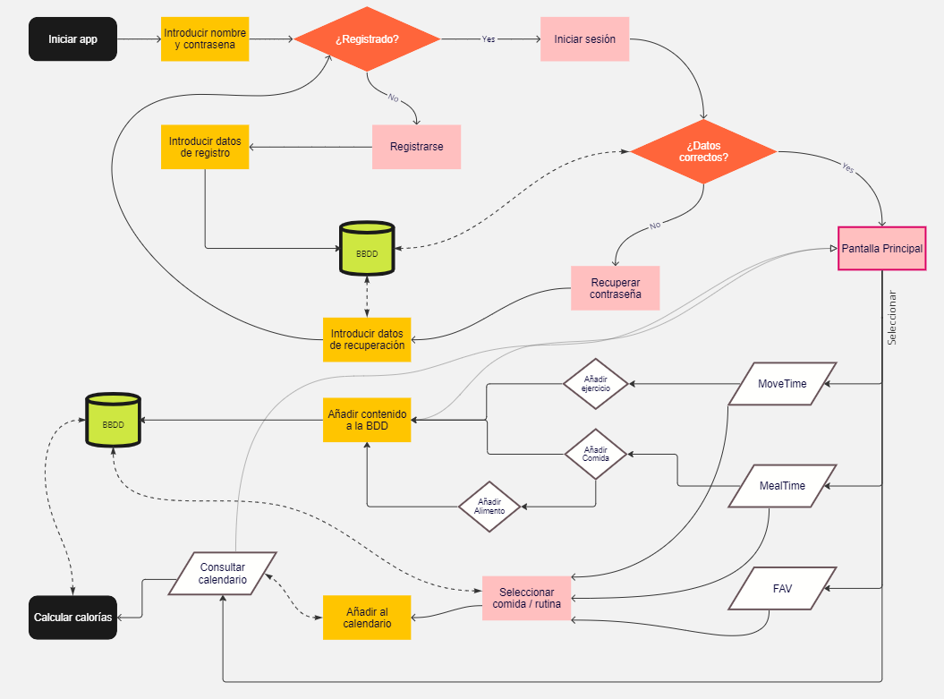

Ilustración _Diagrama de flujo

# Diagrama de clases

Ilustración _Diagrama de clases

# Diagrama de la base de datos

# Entidad-Relación

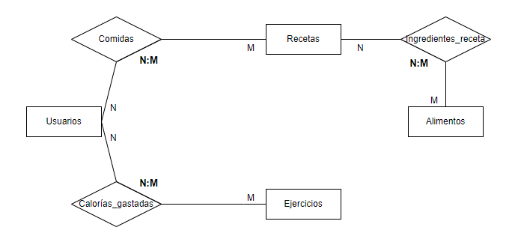

Ilustración _Entidad-Relación-1

Este es el primer esquema del diagrama entidad-relación en el que vemos las relaciones de las entidades principales “Usuarios”, “Recetas”, “Ejercicios” y “Alimentos”.

Entre “Usuarios” y “Recetas” tenemos una relación de muchos-a-muchos (N:M) que genera la tabla de relación “Comidas”.

Entre “Usuarios” y “Ejercicios” tenemos una relación de muchos-a-muchos (N:M) que genera la tabla de relación “Calorías_gastadas”.

Entre “Recetas” y “Alimentos” tenemos una relación de muchos-a-muchos (N:M) que genera la tabla de relación “Ingredientes_receta”.

El esquema más detallado quedaría así:

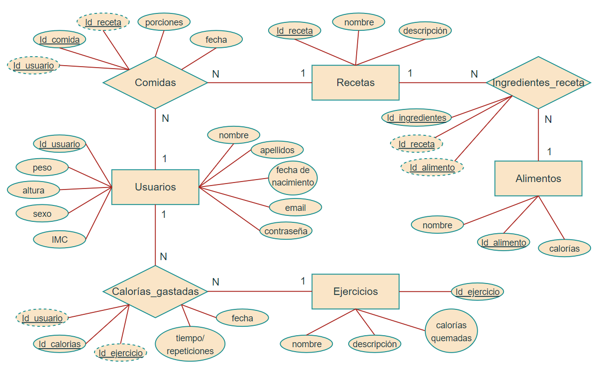

Ilustración _Entidad-Relación-2

La tabla "Usuarios" tiene una relación de uno-a-muchos con la tabla "Comidas", ya que un usuario puede consumir varias porciones de diferentes recetas en diferentes fechas, pero cada comida/ingesta pertenece a un único usuario.

La tabla "Recetas" tiene una relación de uno-a-muchos con la tabla "Comidas", ya que una receta puede ser consumida por varios usuarios en diferentes fechas y en diferentes porciones, pero cada comida será de una única receta cada vez.

La tabla "Usuarios" tiene una relación de uno-a-muchos con la tabla "Calorías_gastadas", ya que un usuario puede realizar varios ejercicios en diferentes fechas y por diferentes duraciones (gastando las respectivas calorías), pero cada sesión de ejercicio pertenece a un único usuario.

La tabla "Ejercicios" tiene una relación de uno-a-muchos con la tabla "Calorías_gastadas", ya que un ejercicio puede ser realizado por varios usuarios en diferentes fechas y por diferentes duraciones, pero cada sesión de ejercicio pertenece a un único ejercicio.

La tabla "Recetas" tiene una relación de uno-a-muchos con la tabla "Ingredientes_receta", ya que una receta puede contener varios alimentos en diferentes cantidades, pero cada alimento pertenece a una receta cada vez.

La tabla "Alimentos" tiene una relación de uno-a-muchos con la tabla "Ingredientes_receta", ya que un alimento puede aparecer en varios ingredientes de diferentes recetas, pero cada ingrediente pertenece a un solo alimento.

# Modelo relacional

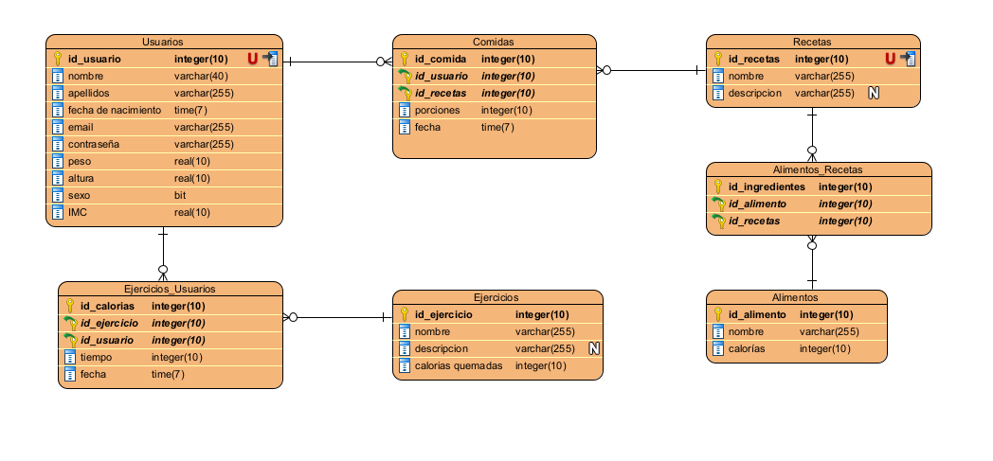

Ilustración _Modelo relacional

# Interfaz

Para la parte de la interfaz intentaría ser lo más fiel posible a la edición que he creado en el prototipado, aporto distintas capturas de las principales pantallas de las que dispondrá la aplicación comenzado por la pantalla de inicio en la que deberemos iniciar sesión o registrarnos como ocurre en la mayor parte de las aplicaciones móviles:

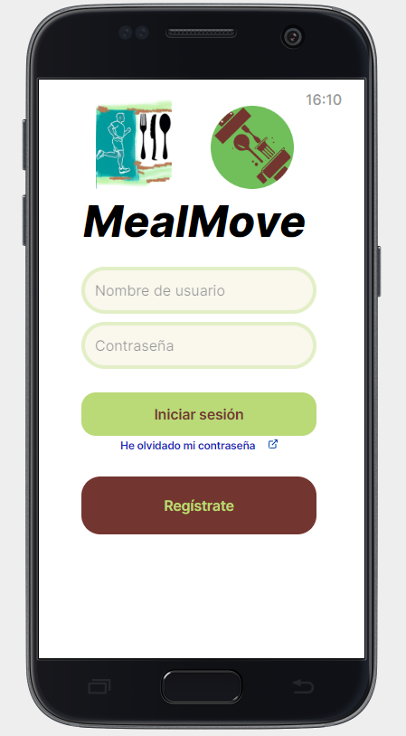

Ilustración _Pantalla inicial

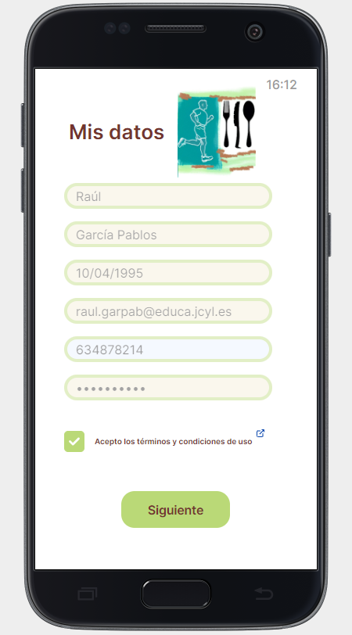

Ilustración _Mis datos

En esta pantalla podemos ver el tipo de datos que nos va a pedir la aplicación, en esta imagen aporto mis datos personales para que sirvan también como datos de contacto con el creador de este proyecto

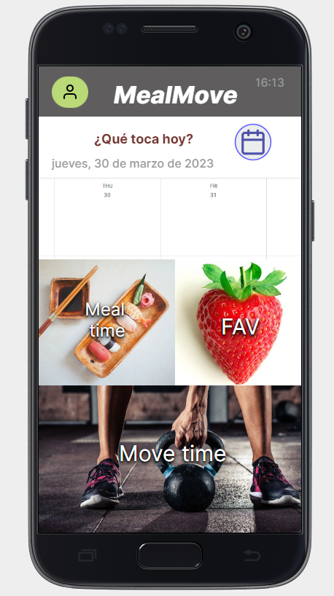

Ilustración _Pantalla principal

Una vez iniciada la sesión tendremos acceso a esta pantalla principal, en ella podemos ver un icono para poder ver nuestro perfil (arriba a la izquierda), acceso al calendario de nuestro dispositivo pulsando en el icono correspondiente y las tres imágenes que tendrán la función de botón para poder navegar por la aplicación de forma sencilla (Meal time, FAV-favoritos- y Move time).

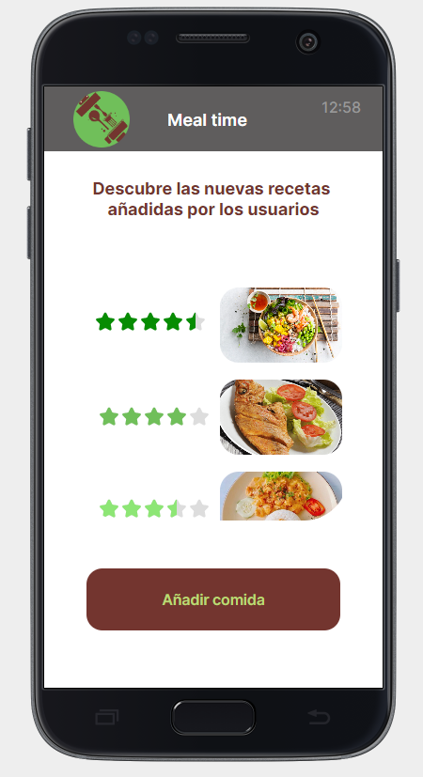

Ilustración _Meal time

En esta imagen podemos ver el apartado de Meal time. Podremos ver una imagen inicial de la comida junto a su valoración (en caso de estar conectados a una red en futuras versiones estas valoraciones podrán compartirse y filtrarse con distintos usuarios). También tenemos el botón para acceder a añadir una nueva comida y en estas ventanas siempre tenderos el icono de la app arriba a la izquierda para retroceder cuando queramos a la pantalla principal.

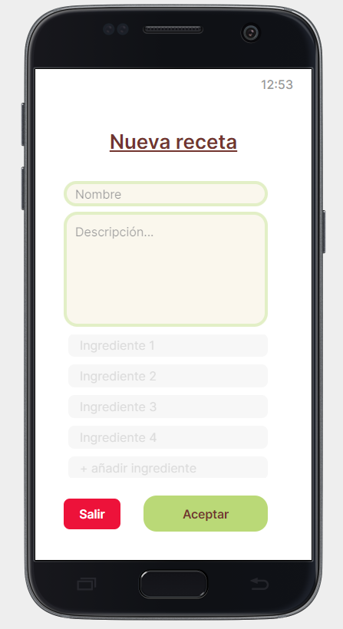

Ilustración _Nueva receta

Cuando pulsamos la opción de añadir comida podemos introducir los datos necesarios para ello. Como campos obligatorios este apartado nos pedirá un nombre, una pequeña descripción y al menos un ingrediente. Para añadir ingredientes tendremos una pestaña muy similar en la que los campos obligatorios serán los mismos cambiando los ingredientes por la cantidad de calorías que tiene una porción.

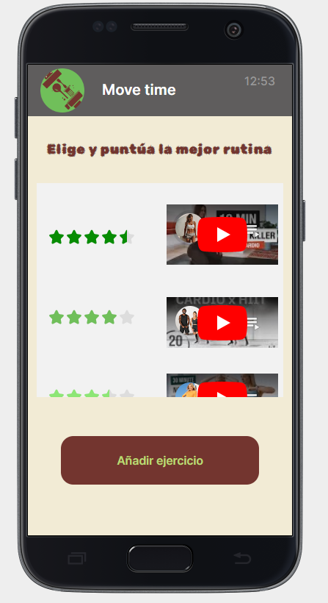

Ilustración _Move time

En el apartado de Move time nos encontraremos con videos explicativos de las rutinas o ejercicios que queramos hacer. Tendrá un sistema de puntuaciones similar al de las recetas de comidas y un botón para añadir nuestros propios ejercicios que veremos a continuación.

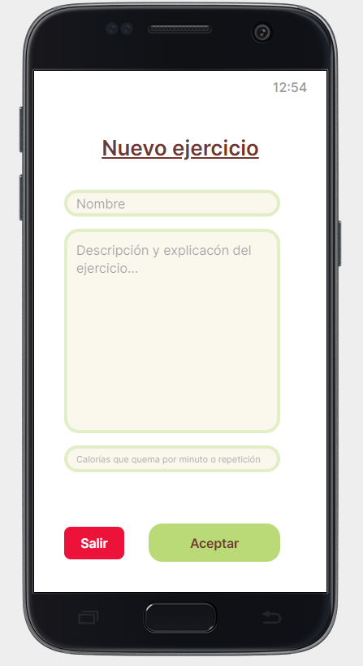

Ilustración _Nuevo ejercicio

En el apartado que nos aparece al pulsar “Añadir ejercicio” nos aparecerán otra vez campos a rellenar: nombre, descripción y en este caso deberemos poner las calorías que consume de promedio este ejercicio por minuto o repetición según convenga. Este apartado es muy similar al de añadir ingrediente.

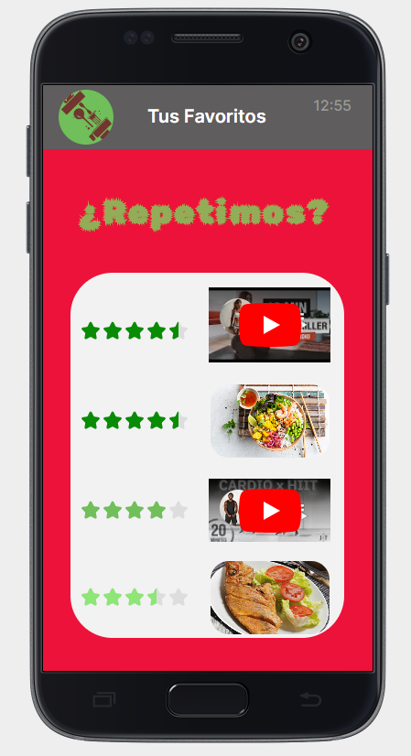

Ilustración _FAV

Cómo no, nuestra aplicación contará con un apartado de favoritos para agilizar el proceso de elección cuando ya sabemos lo que queremos puesto que tendremos una rutuna marcada. En este caso se mezclan las fotografías descriptivas de las comidas y los videos de los ejercicios de forma ordenada por la puntuación que le hayamos dado.

# Implementación

# Clases tipo

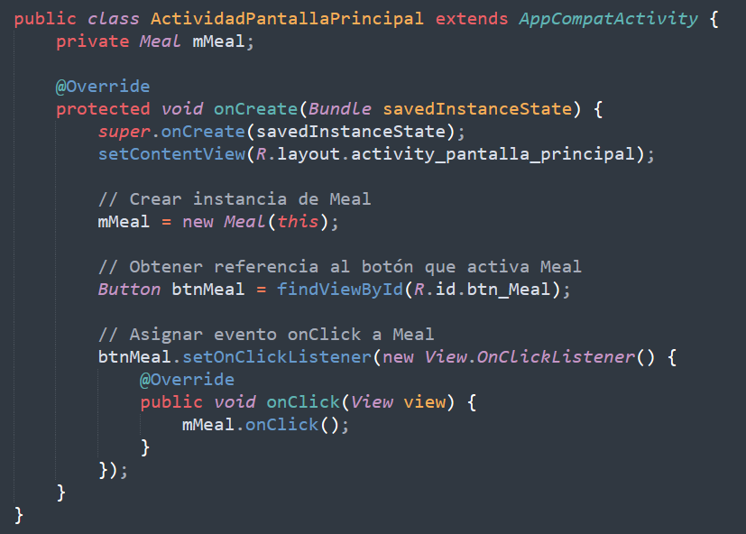

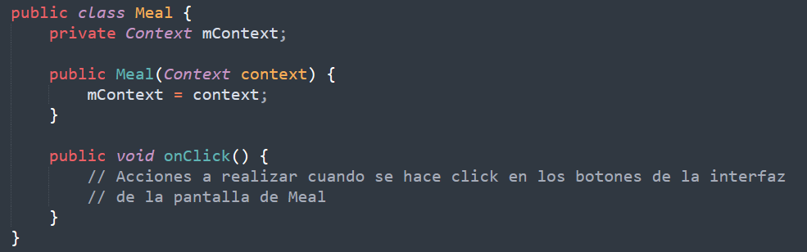

# Prototipado

Previo a la implementación real (las horas para ello quedan fuera de las estipuladas) aporto un [enlace](https://framer.com/share/MealMove--6F3XEtKLyv4BlNdWfzmT/u0aTheHu6) a una primera versión de cómo sería el resultado de llevarse a cabo el proyecto completo: <https://framer.com/share/MealMove--6F3XEtKLyv4BlNdWfzmT/u0aTheHu6>

La herramienta que he utilizado para este prototipado es Framer en su versión gratuita.

Esta herramienta es muy útil para casos como este en el que crear una aplicación bastante compleja es imposible por falta de recursos (en este caso el recurso más valioso, el tiempo). Además de los problemas que lleva detrás toda implementación.

# Planificación del desarrollo y puesta en marcha del proyecto

# Diagrama de Gantt

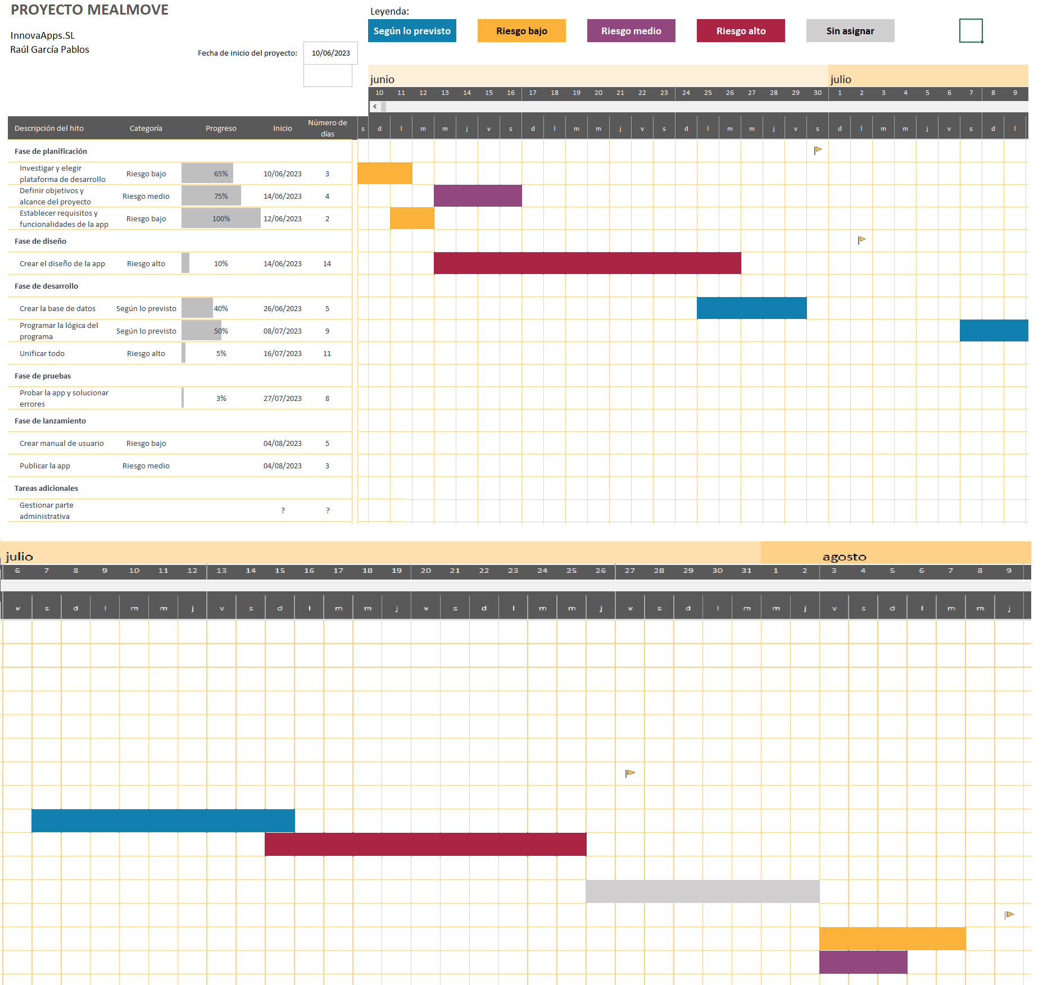

Ilustración _Diagrama de Gantt

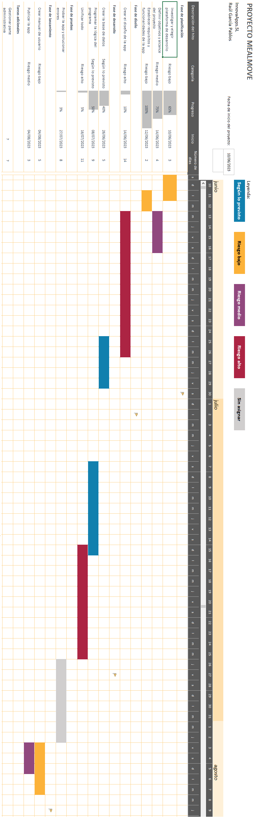

Ilustración _Diagrama de Gantt (vertical)

# Recursos y planificación económica

Teniendo en cuenta el diagrama de Gantt anterior haremos una estimación del los recursos y los costes económicos totales para poder llevar a cabo de forma efectiva este proyecto de forma profesional.

Para llevar a cabo esta planificación debemos tener en cuenta los siguientes puntos:

* Costo de los recursos necesarios: en nuestro caso daremos por hecho que con dos ordenadores podremos llevarlo a cabo.
* Salario de los miembros del equipo: para que no solo exista un integrante planificaremos el proyecto con dos desarrolladores trabajando.
* Gastos indirectos: electricidad, internet… etc.
* Tiempo de desarrollo: una estimación amplia guiándonos con el diagrama de Gantt para poder sacar el proyecto holgadamente sin problemas.
* Contingencias: al no contar con muchos riesgos asociados al proyecto y se está llevando a cabo una estimación para evitar problemas con los plazos, asignar un 3% del coste total para contingencias debería ser suficiente.

DESGLOSE DE LA PLANIFICACIÓN ECONÓMICA

* Costes directos:
  + Coste de los equipos: Si no se tienen ya, habría que comprar o alquilar dos equipos con Windows 10 y Android Studio instalados. Supongamos que el costo de cada equipo es de 800€ y se amortiza en 4 años, con lo que el coste anual sería de 200€. Para un proyecto de 64 días, el coste total de los equipos será de 17€.
  + Salario de los desarrolladores: Esté será el principal gasto del proyecto, tendremos en cuenta que el promedio del coste de un desarrollador es un mínimo de 9€/h. Si se trabaja con dos desarrolladores a 9€/h durante 8 horas al día, el coste diario del equipo será de 144€. Para un proyecto de 64 días, el coste total del equipo será de 9.216€.
  + Gastos indirectos: Suponiendo que los gastos indirectos sean 50€ al mes, el costo total para un proyecto de 64 días será de 160€.
  + Contingencias: Si dejamos un margen del 3% del gasto total del proyecto, el costo será de 295,68€ (3% * (17€ + 9.216€ + 160€)).
* Costes totales: 17€ + 9.216€ + 160€ + 295,68€ = **9.688,68€**
* Tiempo de desarrollo: Si el proyecto dura 64 días y cada día tiene 8 horas, el tiempo total de desarrollo será de **512 horas**.
* Coste por hora: Si el costo total del proyecto es de 9.688,68€ y el tiempo total de desarrollo es de 512 horas, el costo por hora sería: 9.688,68€ / 512 horas = **18,92€/hora.**

RESUMEN DEL PRESUPUESTO DETALLADO

* + Costo de los equipos: 17€
  + Salario del equipo: 9.216€
  + Gastos indirectos: 160€
  + Contingencias: 295,68€
  + Total: 9.688,68€

# Conclusión

La conclusión de este proyecto pasa por el proceso crítico de valorar todo lo necesario para llevar a cabo cualquier desarrollo de software.

Por un lado, el proceso de desarrollo de software es un desafío complejo que requiere una planificación rigurosa y un enfoque crítico en todas sus fases.

Por otro lado, he aprendido la importancia de tener una idea clara desde el principio, y cómo esta idea debe mantenerse firme para guiar todo el proceso de desarrollo.

También he comprendido que el proceso de creación de una aplicación no es lineal, sino que puede requerir la incorporación de nuevos objetivos secundarios para alcanzar el objetivo principal.

El objetivo principal de este proyecto era desarrollar una aplicación sencilla y fácil de usar para personas que buscan una forma rápida y sencilla de llevar un seguimiento de su ingesta de calorías y de su actividad física diaria.

A través de la utilización de herramientas como Framer.com, Visual Paradigm y Draw.io, he sido capaz de diseñar una aplicación que reúne las funcionalidades de ambas aplicaciones. Además, he evaluado la metodología a llevar a cabo y he valorado su futura eficacia para la consecución de los objetivos marcados.

Como final de la conclusión, la aplicación a desarrollar ofrece una solución práctica y sencilla para aquellos que buscan llevar un estilo de vida saludable sin necesidad de una aplicación compleja. Como posible línea de investigación futura, se podría considerar la incorporación de funciones de inteligencia artificial (que tanto están de moda en este 2023) para mejorar aún más la experiencia del usuario en la aplicación además del uso de APIs como he mencionado durante el proyecto.

# Glosario

* **API**: interfaz de programación de aplicaciones es un conjunto de definiciones y protocolos que se usa para diseñar e integrar el software de las aplicaciones.
* **Auditabilidad**: Los sistemas basados en servicios Web deben mantener una traza de todas las acciones que llevan a cabo de forma que sea posible realizar un análisis posterior que permita averiguar, por ejemplo, lo ocurrido en escenarios de desastre.
* **Balance calórico**: equilibrio para mantener tu peso corporal, resulta de las calorías consumidas comparándolas con las calorías utilizadas
* **BBDD**: base de datos; Programa capaz de almacenar gran cantidad de datos, relacionados y estructurados, que pueden ser consultados rápidamente de acuerdo con las características selectivas que se deseen.
* **Elasticidad**: capacidad de aumentar el tamaño de la infraestructura existente (con software o aplicaciones) debido a la carga de trabajo
* **Escalabilidad**: capacidad de adaptación y respuesta de un sistema con respecto al rendimiento del mismo a medida que aumentan de forma significativa el número de usuarios del mismo.
* **Eslogan**: Frase breve, expresiva y fácil de recordar, que se utiliza en publicidad comercial, propaganda política, etc.
* **Fitness**: práctica deportiva consistente en realizar ejercicio para ponerse o mantenerse en buena forma.
* **Hábito**: Modo especial de proceder o conducirse adquirido por repetición de actos iguales o semejantes, u originado por tendencias instintivas
* **IMC:** Índice de masa corporal, es una razón matemática que asocia la masa (peso) y la talla de un individuo, ideada por el estadista belga Adolphe Quetelet, por lo que también se conoce como índice de Quetelet.
* **Integrabilidad**: capacidad de diferentes sistemas, programas o componentes de software para trabajar juntos de manera efectiva y sin problemas. Es decir, se trata de la capacidad de integrar diferentes sistemas o aplicaciones en un ambiente común de forma que puedan compartir información y recursos de manera eficiente.
* **Interoperabilidad**: capacidad de los sistemas de información y de los procedimientos a los que éstos dan soporte, de compartir datos y posibilitar el intercambio de información y conocimiento entre ellos
* **Operabilidad**: Capacidad del producto que permite al usuario operarlo y controlarlo con facilidad
* **PD:**siglas de “por determinar”

# Fuentes y referencias

* Agencia Tributaria: <https://www.agenciatributaria.es>
* Asociación de Jóvenes Empresarios de Salamanca: [https://www.ajesalamanca.org/](https://www.ajesalamanca.org/%20)
* Cámara de Comercio de Salamanca: <https://www.camarasalamanca.com/>
* Comunidad de programadores: <https://www.lawebdelprogramador.com/diccionario/Auditabilidad/>
* Confederación Empresarios Salamanca: <http://www.empresariosdesalamanca.com/asociacion>
* Diagrama de flujo: <https://miro.com/>
* Diccionario Oxford: <https://languages.oup.com/google-dictionary-es/>
* Información Redhat: <https://www.redhat.com/es/topics/api/what-are-application-programming-interfaces>
* Ministerio de Economía y Empresa: <https://www.mineco.gob.es/>
* Oficina del emprendedor: <https://empresas.jcyl.es/web/es/creacion-empresas/oficina-emprendedor.html>
* Página de prototipado: <https://www.framer.com/>
* RAE: <https://dle.rae.es/h%C3%A1bito>
* Registro Mercantil: [https://www.rmc.es](https://www.rmc.es/salamanca/)
* Web del Colegio de Registradores de España: <https://www.registradores.org/>
* Wikipedia IMC: <https://es.wikipedia.org/wiki/%C3%8Dndice_de_masa_corporal>.

# Anexos

# Elección de Sociedad Limitada o Sociedad Anónima:

Una Sociedad Limitada (SL) y una Sociedad Anónima (SA) son formas jurídicas comunes para la creación de empresas en España. Ambas opciones ofrecen ventajas y desventajas en términos estructurales, de responsabilidad y fiscales.

En términos generales, una SL podría ser la mejor opción para una empresa de desarrollo de aplicaciones Android como la que se plantea para el proyecto, especialmente tratándose de una empresa pequeña, debido a que ofrece una mayor flexibilidad y menores requisitos de capital. Las SL tienen una estructura más sencilla y flexible que las SA, ya que no requieren un capital social mínimo y su estructura de gestión es más simple y menos burocrática.

Además, las SL limitan la responsabilidad de los socios al capital aportado, lo que significa que, en caso de deudas o problemas financieros, los socios no tendrán que responder con sus bienes personales. Esto puede ser una ventaja significativa para las empresas que se están iniciando y que tienen un riesgo financiero más elevado.

# Requisitos para montar una Sociedad Limitada:

1. Elección del nombre: El nombre de la empresa debe ser único, no estar ya registrado y no tener similitudes con otros nombres de empresas ya existentes. Podemos consultar la disponibilidad del nombre en el Registro Mercantil.
2. Redacción de los estatutos: Los estatutos de la empresa son el conjunto de normas que rigen su funcionamiento y deben redactarse de acuerdo con la ley y los requisitos legales vigentes.
3. Capital social: En Salamanca, el capital social mínimo requerido para constituir una SL es de 3.000 euros, que deberán ser depositados en una cuenta bancaria a nombre de la empresa.
4. Escritura pública: La constitución de la empresa debe formalizarse mediante una escritura pública ante un notario.
5. Inscripción en el Registro Mercantil: Una vez redactados los estatutos y formalizada la escritura pública, es necesario presentar la documentación ante el Registro Mercantil de Salamanca para que se proceda a la inscripción de la empresa.

# Ejemplo del modelo 036:

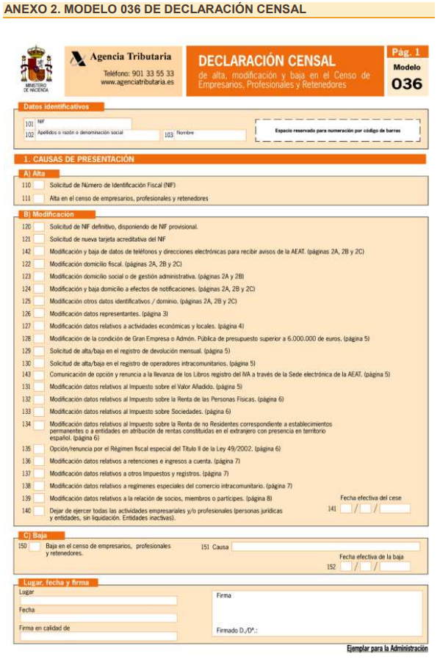

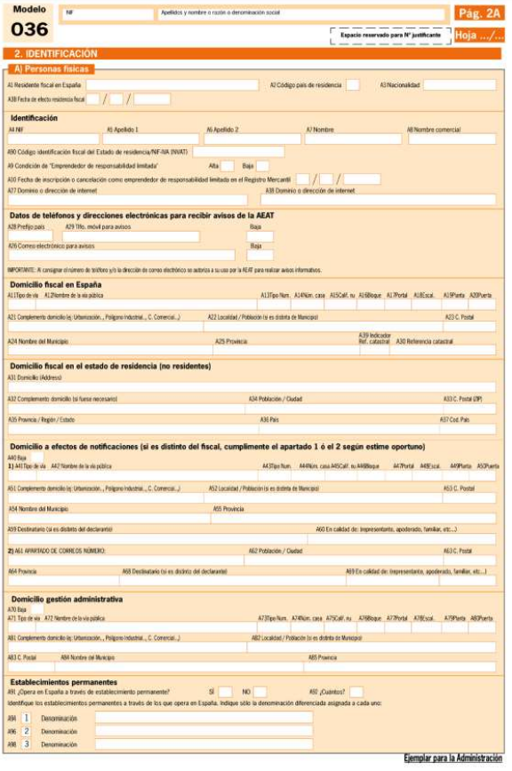

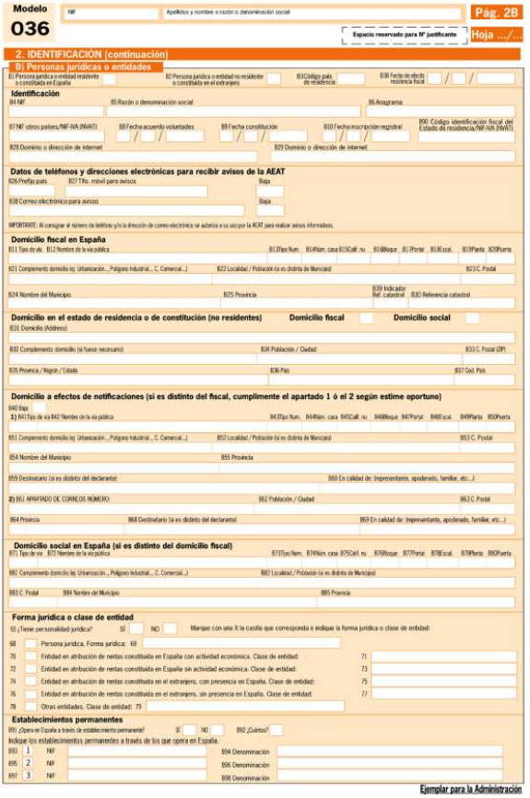

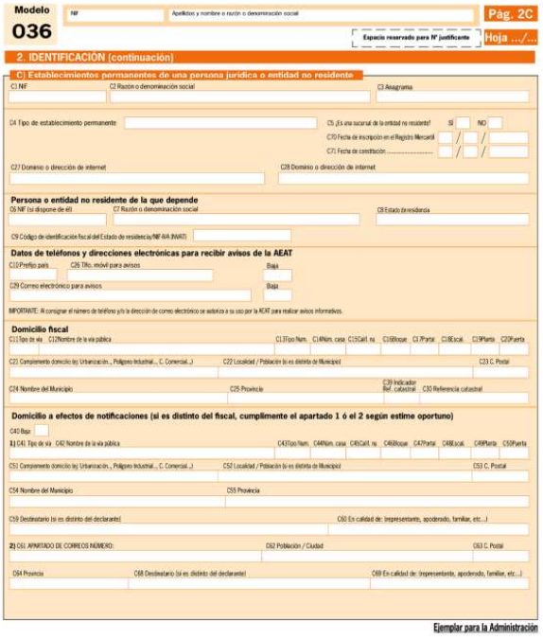

* Acceso al trámite online en el siguiente enlace: [TRÁMITE](https://www2.agenciatributaria.gob.es/wlpl/BUCV-JDIT/AutenticaDniNieContrasteh?ref=%2Fwlpl%2FOVCT-CXEW%2FSelectorAcceso%3Fref%3D%252Fstatic_files%252Fcommon%252Finternet%252Fdep%252Faplicaciones%252Fov%252Fi903600a.html%26aut%3DCP)

# Solicitud SNEO:

* Aporto solamente la introducción (dos primeras hojas de las 40 necesarias):

